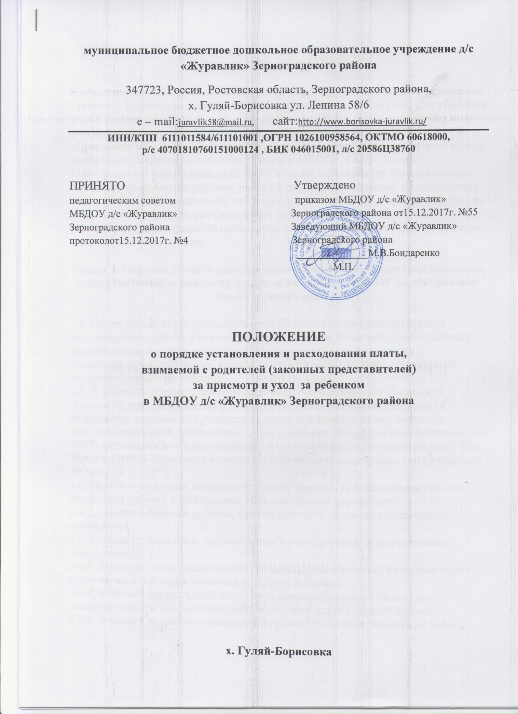

ПОЛОЖЕНИЕ
о порядке установления и расходования платы, взимаемой с родителей (законных
представителей) за присмотр и уход за ребенком в муниципальных бюджетных образовательных учреждениях Зерноградского района, реализующих образовательные программы дошкольного образования

Раздел 1. Общие положения

Настоящее Положение о порядке установления и расходования платы, взимаемой с родителей (законных представителей) за присмотр и уход за ребенком в МБДОУ д/с «Журавлик» Зерноградского района (далее - Положение), разработано в соответствии со статьей 65 Федерального Закона от 29.12.2012 № 273-ФЗ «Об образовании в Российской Федерации», в целях регулирования отношений между родителями (законными представителями) и МБДОУ д/с «Журавлик» Зерноградского района (далее МБДОУ), а также упорядочения установления и расходования платы за присмотр и уход за ребенком в муниципальных бюджетных дошкольных образовательных учреждениях (далее - дошкольные образовательные учреждения).

Раздел 2. Порядок расчета размера платы, взимаемой с родителей (законных
представителей) за присмотр и уход за ребенком в МБДОУ д/с «Журавлик» Зерноградского района.

2.1. Родительская плата устанавливается постановлением Администрации
Зерноградского района в едином размере для всех муниципальных бюджетных образовательных учреждений Зерноградского района, реализующих образовательные программы дошкольного образования (далее – дошкольное образовательное учреждение).
2.2. В перечень расходов для определения размера родительской платы за присмотр и уход за ребенком в дошкольном образовательном учреждении включаются расходы на организацию питания и хозяйственно – бытового обслуживания детей, обеспечение соблюдения ими личной гигиены и режима дня.
2.3. Родительская плата определяется на срок не менее одного календарного года.
Пересмотр размера оплаты возможен с учетом изменения уровня цен на товары и услуги.
2.4. Родительская плата взимается в полном размере, за исключением случаев отсутствия ребенка в дошкольном образовательном учреждении:
2.4.1. В период болезни ребенка, подтвержденного справкой медицинского учреждения.
2.4.2. В период карантина, установленного в дошкольном образовательном учреждении.
2.4.3. В период отпуска родителей (законных представителей) по их заявлению о
непосещении ребенком учреждения в данный период.
2.4.4. В летний период (до 75 дней) по заявлению родителей (законных представителей) о непосещении ребенком учреждения в данный период.
2.4.5. В период закрытия учреждения на ремонтные и (или) аварийные работы.
2.5. Льготы по оплате за присмотр и уход за ребенком в МБДОУ д/с «Журавлик» Зерноградского района установлены для следующих категорий семей и родителей (законных представителей):
2.5.1. В размере 100%:
- на детей-инвалидов;
- на детей-сирот и детей, оставшихся без попечения родителей, а также детей из
приемных семей;
- на детей с туберкулезной интоксикацией.
2.5.2. В размере 50%:
- на детей, у которых хотя бы один родитель является инвалидом I или II группы;
- семьям, имеющим 3-х и более несовершеннолетних детей.
2.6. При наличии у семьи права на применение нескольких льгот применению подлежит одна льгота по выбору родителей (законных представителей).
2.7. Для получения права на льготу в учреждение предоставляется:
- протокол (выписка из протокола) психолого-медико-педагогической комиссии – для категории детей-инвалидов, а также детей с туберкулезной интоксикацией;
- правовой акт об установлении опеки - для категории детей-сирот и детей, оставшихся без попечения родителей, а также приемных детей;
- пенсионное удостоверение или удостоверение инвалида - для категории детей-
инвалидов и родителей-инвалидов I или II группы;
- свидетельства о рождении несовершеннолетних детей - для категории семей, имеющих 3-х и более детей.
2.8. Родители (законные представители) обязаны вносить родительскую плату не позднее 20 - го числа каждого месяца за текущий месяц, в соответствии с договором, заключенным между родителями (законными представителями) и дошкольным образовательным учреждением.

Раздел 3. Порядок расходования платы
взимаемой с родителей (законных представителей) за присмотр и уход за ребенком в МБДОУ д/с «Журавлик» Зерноградского района

3.1. Плата, взимаемая с родителей (законных представителей) за присмотр и уход за ребенком в дошкольных образовательных учреждениях, зачисляется на лицевой счет учреждения для учета операций со средствами, полученными от предпринимательской и иной приносящей доход деятельности.
3.2. Родительская плата учитывается в составе доходов, полученных от
предпринимательской и иной приносящей доход деятельности.
3.3. Родительская плата расходуется в соответствии с планом финансово-хозяйственной деятельности дошкольного образовательного учреждения на организацию питания, хозяйственно – бытовое обслуживание детей, обеспечение соблюдения ими личной гигиены и режима дня.

Раздел 4. Контроль и ответственность
за поступление и использование денежных средств
4.1. Ответственность за организацию своевременного поступления родительской платы и целевое расходование средств несет руководитель дошкольного образовательного учреждения.
4.2. Порядок взыскания задолженности с родителей (законных представителей) в случае несвоевременного внесения родительской платы определяется в соответствии с действующим законодательством, регулируется Уставом дошкольного образовательного учреждения и договором между родителями (законными представителями) и дошкольным образовательным
учреждением.
4.3. Контроль за правильностью начисления размера родительской платы возлагается на руководителя и главного бухгалтера дошкольного образовательного учреждения.

